虎尾鎮大屯國民小學八十八學年度第一學期第三次知能考查自然科試卷
二年 班 號 姓名

- 是非題：20分
1. （ ） | 較硬的傳話線，如鐵絲、漆泡線，不必拉直也能通話。
2. （ ） | 把正發出聲音的湯匙放在水中，在水面上可以看到水波紋。
3. （ ） | 棉線可以傳聲音，空氣、水卻不可以傳聲音。
4. （ ） | 樓上和樓下的人也可以用綿線傳音。
5. （ ） | 小話筒只能傳送說話聲，彈橡皮筋的聲音就沒法聽到。
6. （ ） | 有植物生長的地面，泥土會比較硬。
7. （ ） | 泥土摸起來都是溼溼黏黏的。
8. （ ） | 有些泥土是黑色，有些是巧克力色，還有些是黃色。
9. （ ） | 泥土都是硬硬的。
10.（ ） | 加過水的泥土，顏色會被沖淡，顏色會比較淺。
- 選擇題：20分
1. （ ） | 愈多人同時用話筒通話時，聲音會？（一樣愈大愈小）。
2. （ ） | 哪一種是製作小話筒時要用到的工具？（吸管紙杯剪刀）。
3. （ ） | 沒辦法在哪裡挖到泥土？（馬路上田裡樹下）。
4. （ ） | 小話筒是透過什麼在傳音的？（吸管棉線紙杯）。
5. （ ） | 製作棉線話筒時不需要？（棉線玻璃杯牙籤）。
6. （ ） | 哪一種東西傳聲效果最好？（水管棉線空氣）。
7. （ ） | 挖出來的泥土，關察完後？（亂丟放回原處丟到垃圾桶）。
8. （ ） | 泥土聞起來的氣味是？（巧克力味薯條味草味和泥土味）。
9. （ ） | 菜園、果園等大部分是種在哪裡？（泥土裡沙堆裡石頭裡）。
10.（ ） | 花盆底下流出來的水為什麼黃黃的？可能水裡含有（樹根泥土樹葉）。
三、下面哪些是泥土堆高和滾球活動中可能出現的
情形，請用記號「✓」表示：10分
（ ）1.加水顏色會變深。
（ ）2.溼的泥土會黏在手上。
（ ）3.乾的泥土容易堆的高。
（ ）4.水加的愈多愈好做。
（ ）5.晒乾了會變得更硬

四、下面哪些是篩泥土時，在篩子上會發
現的東西，在□中打✓：12分
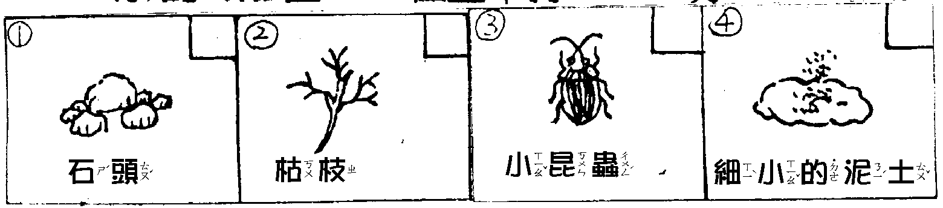
五、聞一聞，泥土的味道，你會用哪個方式來
聞，請在（ ）打✓：6分
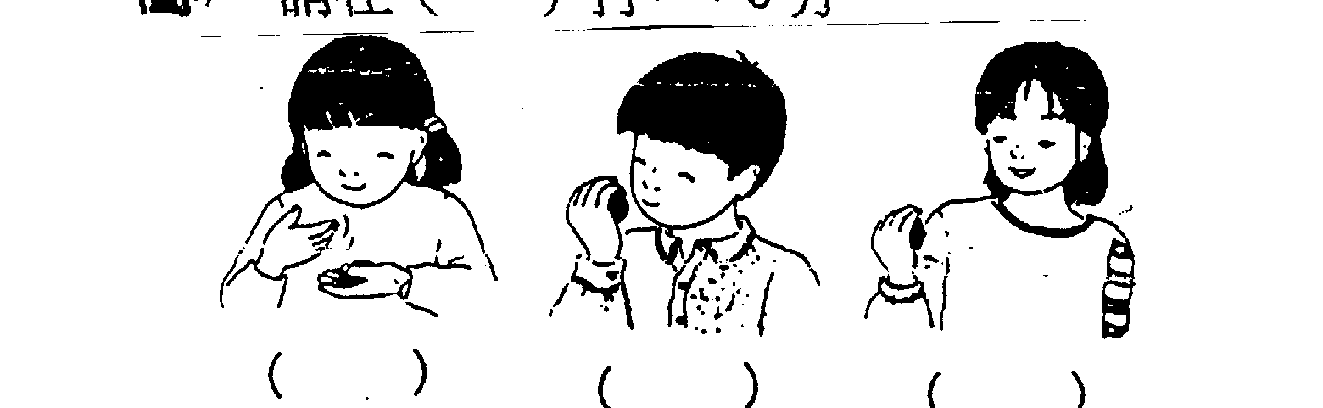
六、哪一種情況的棉線話筒傳遞的聲音聽得比較
清楚，在（ ）中打✓：12分
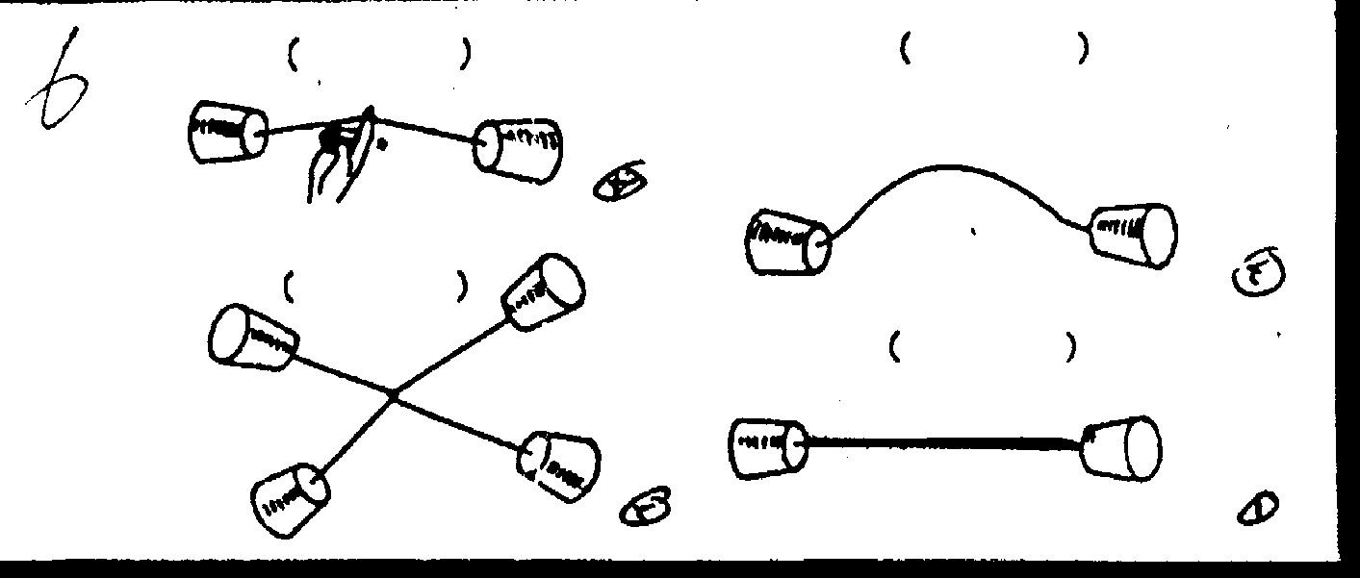
七、輕輕敲打鐵管，在什麼樣的情況下才
聽得清楚，在（ ）裡打✓：6分
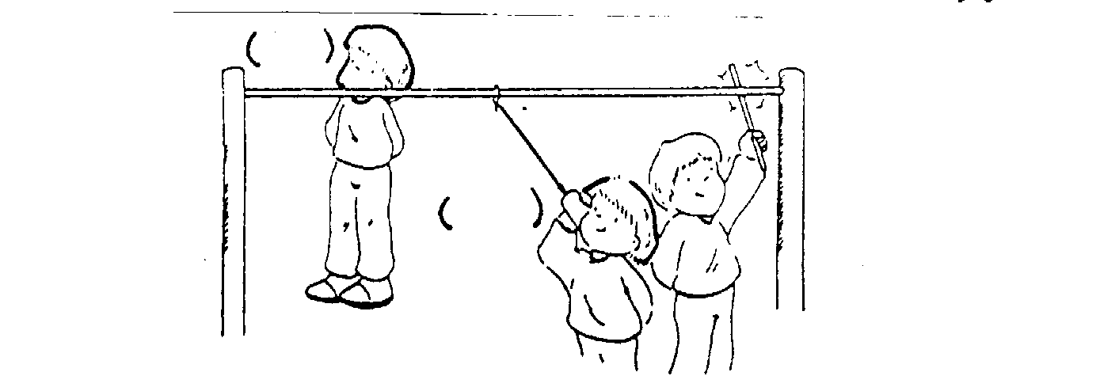
八要聽清楚彈橡皮筋的聲音，紙杯上
的線應該要連在下面那哪一個地方
在□中打✓：6分
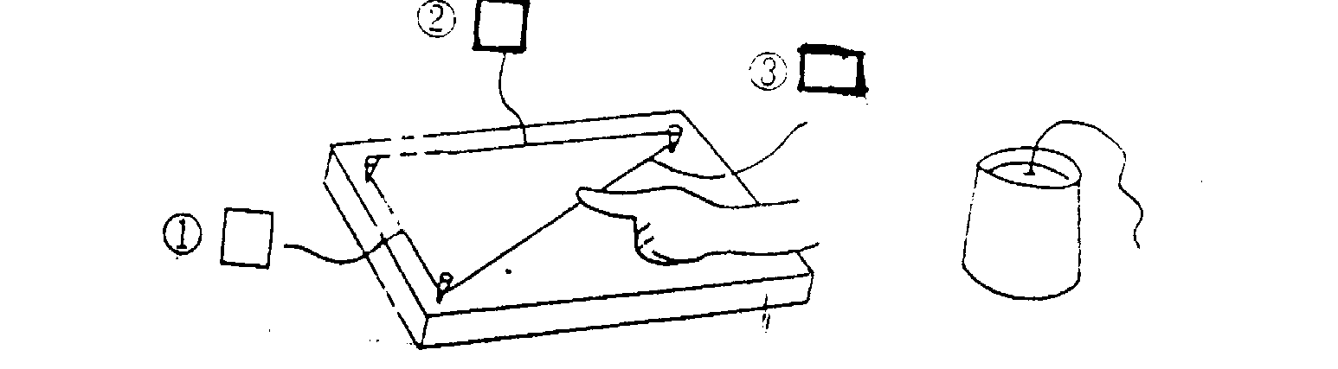
九、依照製作小話筒的先後順序，請
在□中填上1 2 3 4 ：8分
